**LEVANTAMIENTO DE INFORMACION**

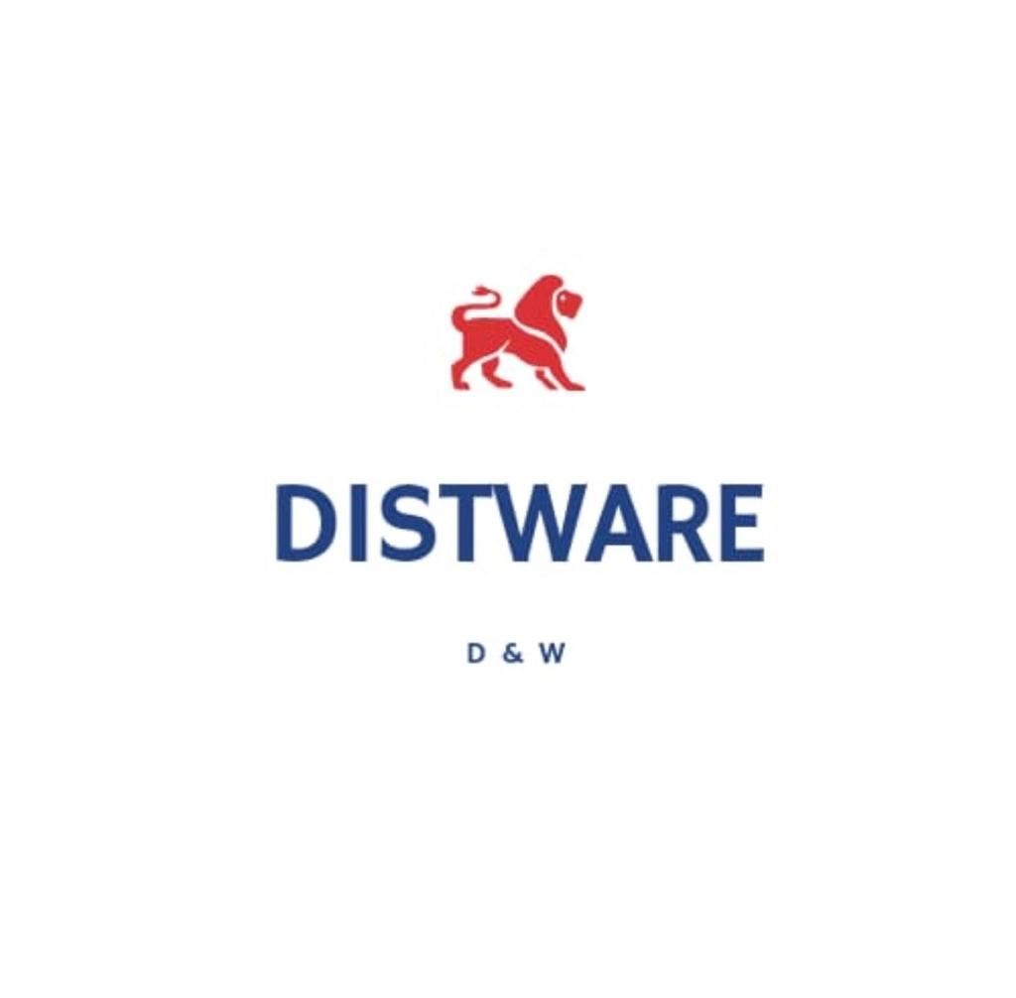

* Modalidades de Observación
* Técnicas audiovisuales
* Técnicas de investigación
* Inspecciones
* Entrevistas y propuestas
* Instrumentos de recolecciones de datos.
* Encuesta o cuestionario.
* Conclusiones.

**DESCRIPCIÓN**

* diseña, confecciona y comercialización de disfraces y accesorios para niños y adultos en la temporada de Halloween y para todo tipo de evento con estándares internacionales de calidad, precios justos y accesibles, fabricados con la garantía de la industria colombiana.
* Busca satisfacer las necesidades de todo tipo de persona, en cuanto a elegancia y comodidad se refiere, enfocando su producción especialmente al mercado, innovando con la utilización de insumos de vanguardia, desarrollando sus diseños conforme a las tendencias de disfraces e implementando sus diseños.  
    
   **OBJETIVOS**
* Nuestra misión es ser líder en el campo de disfraces para todos los bogotanos, destacándonos por la calidad en cada confección y alquiler, el compromiso y la originalidad que le impregnamos a cada disfraz.  
    
   **REQUISITOS**
* Con el pasar del tiempo buscaremos ampliar nuestra cobertura para que más personas puedan disfrutar de nuestros novedosos diseños, haciéndolos sentir únicos seguros del producto que han adquirido.  
  *Fiestas infantiles.  
  *Publicidad.  
  *Juegos eróticos.  
  *Obras de teatro/cine.  
  *Fiestas históricas.  
  *Festejos en general.

**OPERACIÓN**

* Asesoramos a miles de empresas y emprendedores cada mes y estamos ansiosos por conocer esa idea de negocios con la que quieres conquistar el mundo del disfraz.  
  Asesoramos a miles En materia empresarial, resulta importante tener clara la identificación de los diferentes tipos de administración. Y te lo aseguro con total convicción, porque en la actualidad, la Administración es una de las áreas con mayor demanda, procedimientos que se convierten en herramientas de trabajo. En general se busca:

**Términos y condiciones**

* Determinar la responsabilidad y efectividad del procedimiento que siguen para el desarrollo de las funciones propias y su control.
* Determinar que documentación se lleva, libros de registro para la contabilidad en el proceso y su control.
* Determinar que sistemas de información aportaremos para la labor y la efectividad de su utilización.
* Verificar si los archivos guarden en Outlook que esta generado para almacenamiento de información básica, para que este bien llevado y organizado.

**Verificar los trámites de documentación:**

* se miran fechas para ver lapsos transcurridos.  
  
* son prontas las comunicaciones, cuánto tiempo se demoran.  
  
* existe acumulación de decisiones, el control mismos es claro y pertinente, hay   
* Los resultados de cada levantamiento de información deben estar debidamente documentados y avalado con las firmas de las de la persona que solicita el proyecto que en este caso sería la dueña de la empresa de disfraces.  
  
* Siempre imprimir el reporte respectivo y se procede a su firma.  
  
  
**Observación directa:**

Labor de campo la cual se realiza un proceso, gestión o decisión.   
Entrevistas: una entrevista presencial donde se realiza una serie de preguntas  
control de interés de conocimiento general del auditor.   
  
 **Encuestas:**  
¿De qué manera lleva el control del alquiler?

Manualmente por medio de factura.

* ¿Qué plataforma le gustaría que guardara su información?

En archivos personales.

* ¿Le gustaría ofrecerles descuentos a sus mejores clientes?

Si, por cantidad de alquileres.

* ¿Le gustaría de sus clientes se registrarán?

Si para poder enviar buenas promociones.

**Estructuradas**  
Son herramientas predeterminadas, son las más conveniente.

**4.1** Tipos de levantamiento de información Considerando la preparación del levantamiento de información, serían:

* Análisis de saldos y movimientos
* Comprobación
* Conciliación
* Confirmación
* Confrontación.
* Indagación
* Inspección
* Observación
* Revisión analítica
* El Muestreo Estadístico en Auditoria

**TECNICAS AUDIOVISUALE**

* Utilizamos en casos muy especiales (sobre todo en procesos, productivos)

en los cuales el proceso o procedimiento están construido por un gran número de movimientos.

* Podemos utilizar audios, propaganda y videos o cualquier método que permita grabar el proceso y luego someterlo a un análisis detallado;
* Podemos aplicar también para analizar los movimientos en almacenes, puestos de despacho de mercancías, taquillas de atención al público, ya que nuestra empresa consiste en un departamento de procesamiento de datos.
* Ya sea como la administración de los videos.